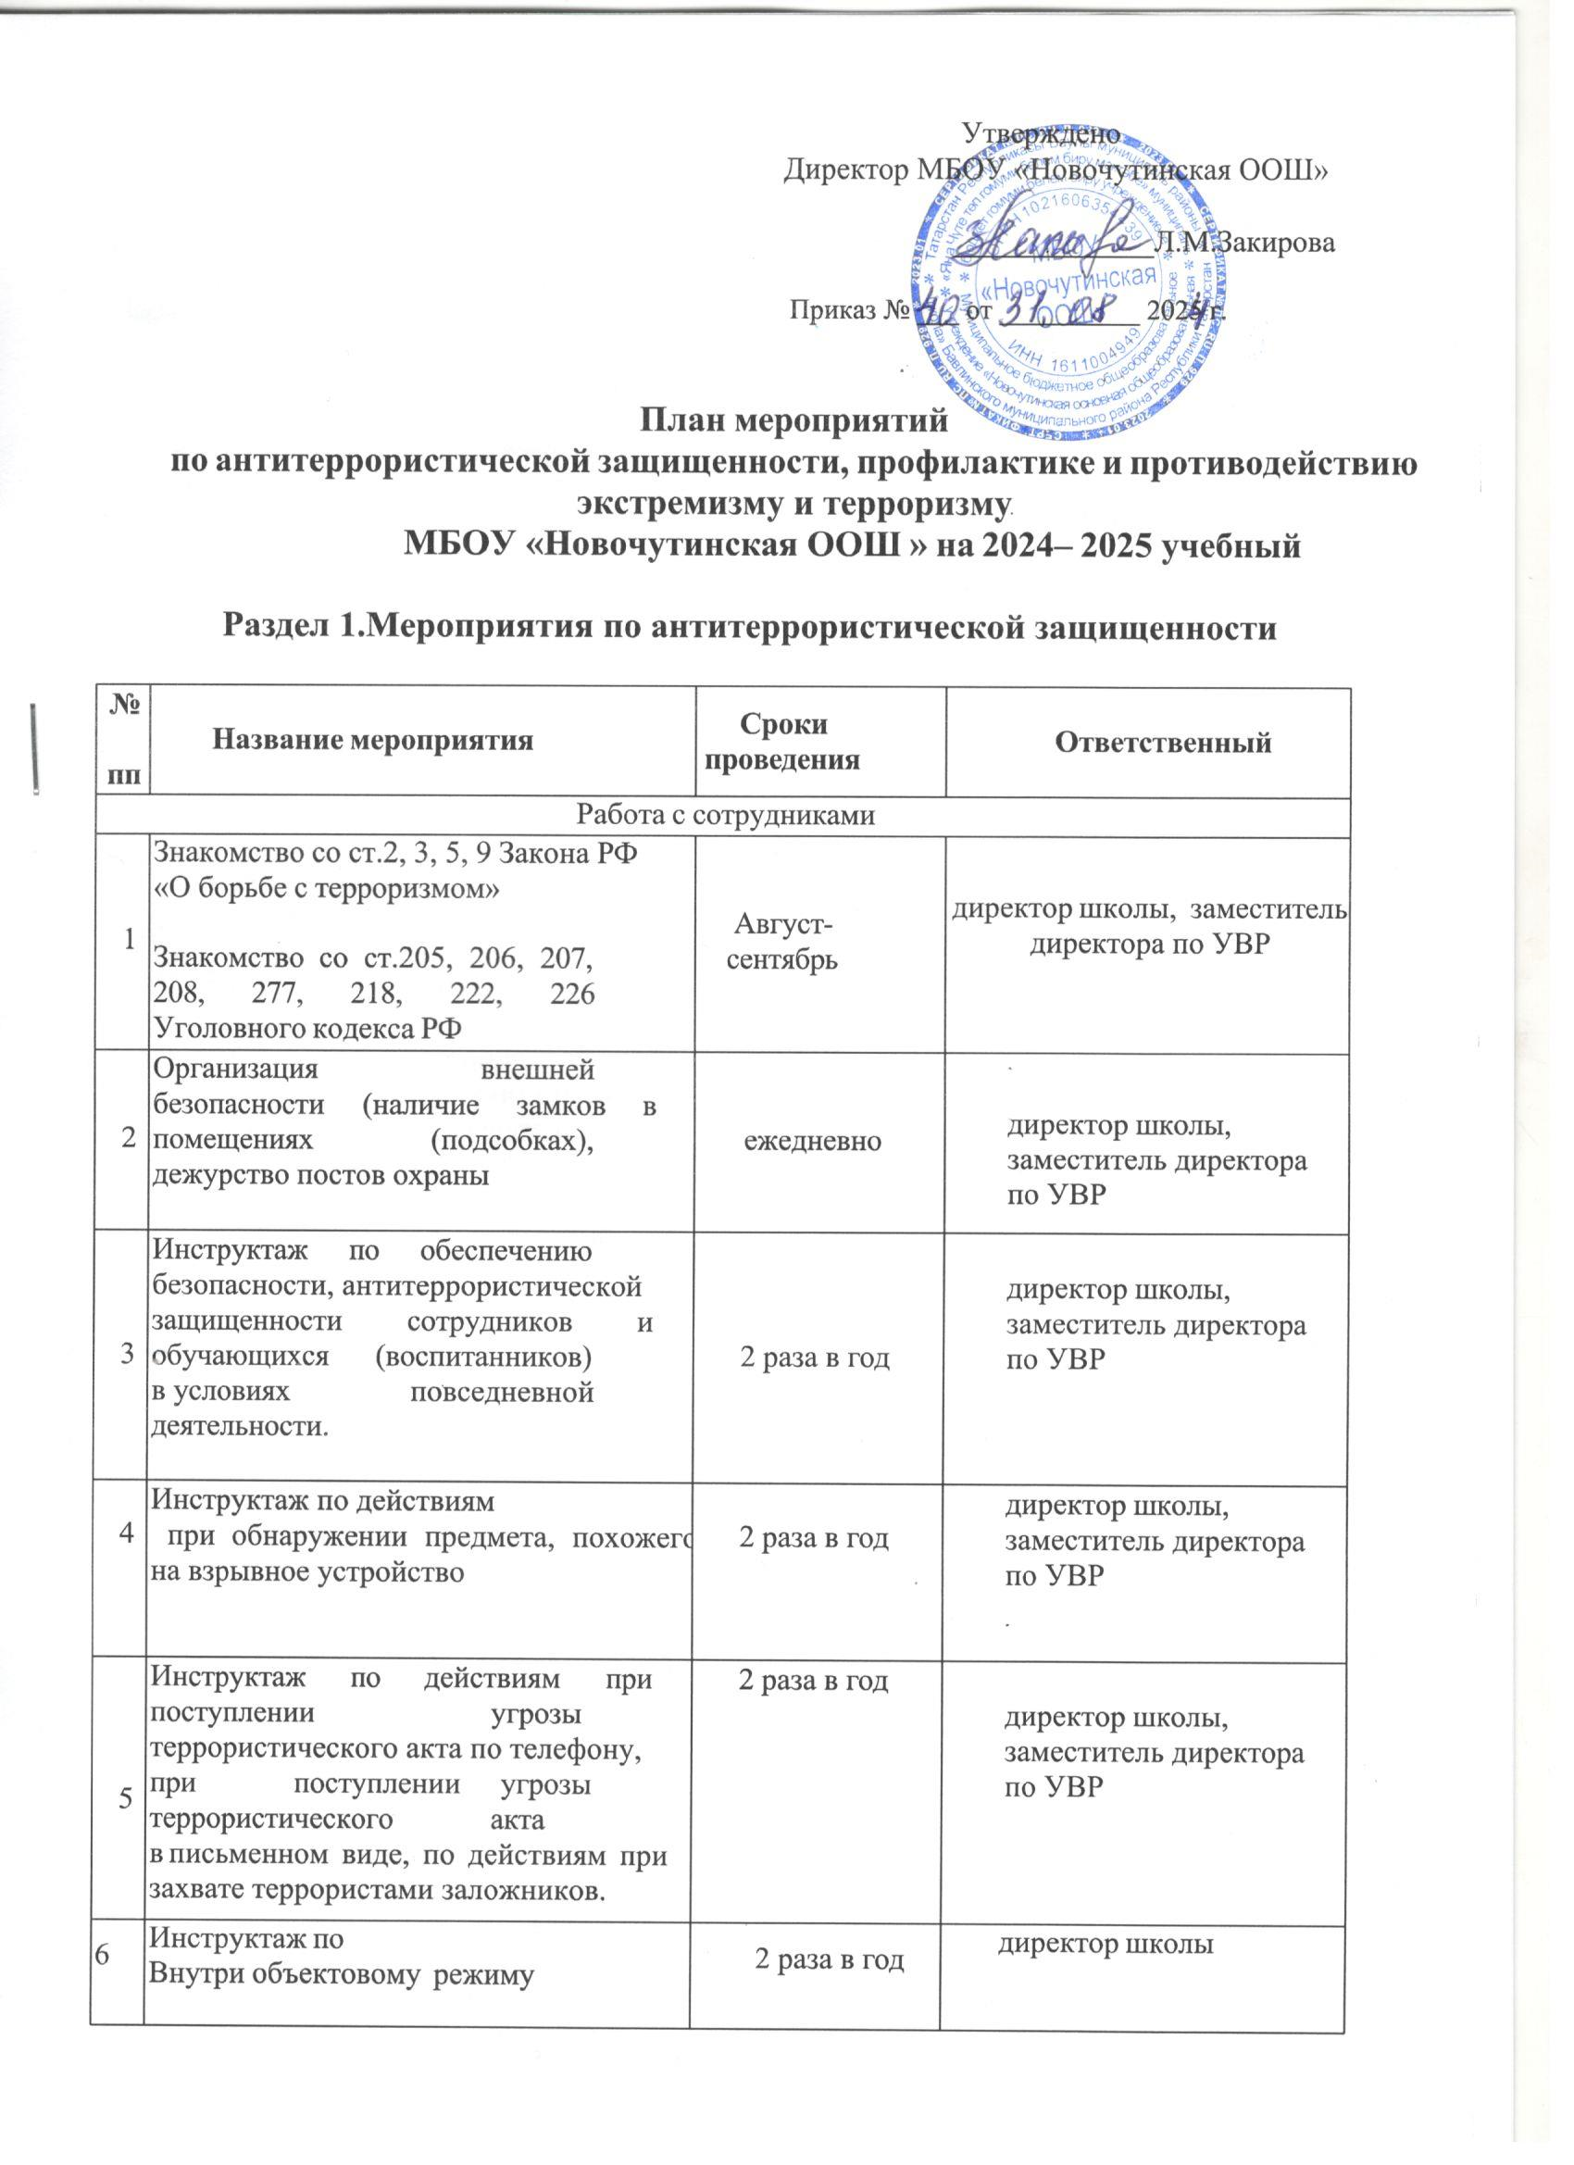

7 | Ежедневные осмотры помещений и территории с отметкой результатов в журнале. | ежедневно | завхоз
8 | Проведение встреч с сотрудниками правоохранительных органов по темам: «Сущность терроризма»,  «Дисциплинированность и бдительность – в чем выражается их взаимосвязь?», «Как террористы и экстремисты могут использовать подростков и молодежь в своих преступных целях» и т.п. | в течение года | заместитель директора по УВР
9 | Проведение объектовых тренировок по действиям при возникновении чрезвычайных ситуаций | 2 раза в год | Педагог-организатор ОБЗР
10 | Постоянное содержание в порядке  подсобных помещений и  запасных выходов.  Обеспечение контроля за освещенностью территории в темное время суток. | ежедневно | завхоз
11 | Контроль за соблюдением пропускного режима обучающимися (воспитанниками),  персоналом и посетителями, а также въездом на территорию учреждения, проверка, в необходимых случаях,  документов и пропускову лиц, проходящих на охраняемый объект | ежедневно | завхоз
12 | Анализ работы по антитеррористической защищенности | май | Замдиректора по УВР
Работа с обучающимися (воспитанниками)
13 | Занятия, тематические беседы:  «Как я должен поступать»; «Как вызвать полицию»; «Служба специального назначения»;  «Когда мамы нет дома»;  «Военные профессии» и др. | по плану | классные руководители, (воспитатели)
14 | Включение в годовые и месячные  планы воспитательной работы  встреч с сотрудниками правоохранительных органов по темам:  «Сущность терроризма»,  «Дисциплинированность и бдительность – в чем выражается их взаимосвязь?» | по плану | классные руководители
15 | Организация выставки детских рисунков: «Я хочу жить счастливо» | февраль | педагог ИЗО, классные руководители

16 | Проведение дидактических игр  «Правила поведения или как я должен поступить» | март | кл.руководители
17 | Тренировочные эвакуации | 2 раза в год | директор школы
18 | Проведение конкурсов,  викторин игровых  занятий, беседы по вопросам защиты  от чрезвычайных ситуаций | в течение года | классные руководи-тели
Работа с родителями
19 | Проведение бесед с родителями о режиме посещения МБОУ «Новочутинская ООШ» | В течение года | классные руководители, воспитатели
20 | Общешкольное родительское собрание по вопросам антитеррористической  безопасности | 2 раза в год | заместитель директора по УВР,
21 | Оформление информационных уголков | В течение года | заместитель директора по УВР,

Раздел II – мероприятия по профилактике и противодействию экстремизму и терроризму:

 | Мероприятие | Ответственное лицо | Сроки выполнения
1 | Рассмотрение вопроса  «Организация работы в школе, направленной на профилактику экстремизма и терроризма в ОУ» на педагогическом совете. | Заместитель директора по УВР | Август
2 | Участие педагогов ОУ в  конференциях, круглых столах и семинарах по проблемам формирования  толерантного сознания обучающихся | Заместитель директора по УВР | в  соответствие с планом мероприятий
3. | Проведение консультаций для педагогического коллектива по профилактике экстремизма среди  подростков и формированию основ толерантности | Педагог-организатор ОБЗР | Сентябрь

4. | Классные часы, посвященные памяти жертв террористического акта в Беслане.  Профилактическая беседа  «Терроризм – угроза, которая касается каждого» | классные руководители. | сентябрь
5. | Классные родительские собрания | Заместитель  директора по УВР, | Август- сентябрь

6 | Классные родительские собрания  «Слагаемые детской безопасности безопасность детей в сети Интернет» | Классные руководители | ноябрь
7 | День интернета. Единый информационный день.  Урок по Интернет - безопасности. | Учитель информатики,  классные руководители | Октябрь- ноябрь
8 | Встреча с представителями МВД и проведение бесед по теме:  «Предупреждение экстремистских проявлений в подростковой среде»  «Личная безопасность обучающихся» | Заместитель директора по ВР, социальный педагог, классные руководители | Апрель
9 | Рассмотрение вопроса по  выполнению закона от 24.06.1999  №120-ФЗ «Об основах системы профилактики безнадзорности и правонарушений  несовершеннолетних и закона СПБ  «Об административной  ответственности за попустительство нахождению несовершеннолетних в общественных местах в ночное время без сопровождения родителей (лиц заменяющих родителей)» на родительских собраниях | Заместитель директора по УВР, классные руководители, | Классные руководители
10 | Посещение книжной выставки «В единстве наша сила» в школьной библиотеке | Школьный библиотекарь | ноябрь

11 | Декада правовых знаний. Кл.часы в рамках декады  - «Наши права и обязанности»  «Проступок. Правонарушение. Преступление»  - «Преступление и наказание» Уроки права «Конституция РФ о межэтнических отношениях» | Заместитель директора по УВР классные руководители | Ноябрь- декабрь

12 | Классные часы на тему:  «Противодействие экстремизму и терроризму в современном мире». | классные руководители
13 | Классные часы  «Толерантность-дорога к миру»  Выставка в библиотеке  «Сказки народов мира» | Заместитель директора по УВР, классные руководители, библиотекарь | ноябрь
14 | Проведение учебно-профилактических мероприятий, направленных на формирование действий в случаях нарушения общественного порядка, террористической угрозы и  экстремистских проявлений:  Эвакуация работников и детей в случае обнаружения на территории школы подозрительного предмета | Педагог-организатор ОБЗР | Сентябрь, декабрь  май
15. | Всероссийский День правовой  помощи детям. Лекция и презентация по профилактике экстремизма и  правонарушений среди учащихся в сфере межнациональных отношений | Учитель обществознания | Ноябрь-декабрь

16. | Знакомство родителей  обучающихся на общешкольном родительском  собрании с нормативными  документами, регламентирующими деятельность ОУ по формированию установок толерантного сознания и  профилактике экстремизма в детской и подростковой среде. | Заместитель директора по УВР,

17. | Классные часы на тему «Личная безопасность в период летнего отдыха». | классные руководители | Май
18. | Лекция для уч-ся 8 класса «Об ответственности  подростков и молодежи за участие в деятельности неформальных объединений экстремистской направленности». | зам. директора по УВР | Март
19. | Мониторинг аккаунтов обучающихся в социальных сетях классными руководителями по выявлению фактов распространения запрещенной информации, склоняющей подростков к асоциальному поведению. | классные руководители | Еженедельно
20. | Классный час на тему: «Патриотизм без экстремизма» (5-9кл.) | классные руководители | Май
21. | Неделя безопасного интернета  «Безопасность в глобальной сети» 4 февраля - Всемирный день  безопасного интернета.  Беседа «Может ли Интернет быть безопасным?» | классные руководители | февраль
22. | Международный День борьбы с наркоманией. Школьная акция «Мы против наркотиков!»  Показ видеоролика. | Советник директора, классные  руководители | март
23. | Мероприятия, посвященные международному Дню борьбы с наркотиками. | Советник директора, | июнь
24 | Размещение информации о проведенных мероприятиях на сайте школы | Советник директора по воспитанию | в течение учебного года

Заместитель директора по УВР Кагирова Л.И.

